T.C.

ANKARA ÜNİVERSİTESİ

MÜHENDİSLİK FAKÜLTESİ

ELEKTRİK ELEKTRONİK MÜHENDİSLİĞİ

**PLAKA TANIMA SİSTEMİ**

**ELM472 MÜHENDİSLİKTE PROJELENDİRME 2**

**PROJE RAPORU-2**

**HAZIRLAYAN**

Haşim Şahbaz

16290720

**DANIŞMAN**

DOÇ.DR. FİKRET ARI

ANKARA

2020

# ÖZET

Bu çalışmada, görüntü işleme algoritmaları kullanılarak araç üzerindeki plakayı bulan bir sistem geliştirilecektir. Güvenlik sistemi gereken yerlerde, istatiksel verilerin gerektiği yerlerde, ortak kullanım alanlarında, otopark giriş ve çıkışlarında, trafik kontrolünde, üniversite giriş-çıkışlarında, site giriş ve çıkışlarında kullanılmaktadır. Bu sistem sayesinde insan gücü, maliyeti ve güvenlik tehditlerini en aza indirmek amaçlanmaktadır. Geliştirilen sistem Python programlama dili ve açık kaynak olan OpenCV 4.1.1 (Açık Kaynak Bilgisayarlı Görme Kütüphanesi) kullanılarak gerçekleştirilmesi amaçlanmıştır. Plaka tanıma sistemi test edilirken farklı pozisyonlardan alınan ve farklı ortamlardan alınan görüntüler üzerinde denemeler yapılmış, elde edilen sonuçlar rapor içerisine eklenmiştir.

# TEŞEKKÜR

Çalışmanın her aşamasında önerileri ile beni yönlendiren, proje ihtiyaç ve gereçler konusunda maddi ve manevi olarak elindeki bütün imkânları sağlayan, çalışmanın sonuçlandırılmasında ve karşılaşılan güçlüklerin aşılmasında yol gösterici olan danışman hocam Sayın Doç.Dr. Fikret ARI’ya,

Pandemi sürecinde yürütmekte olduğum projemde gece-gündüz yardımcı olan aileme,

Teşekkürlerimi sunarım.

# ŞEKİLLER TABLOSU

Şekil 1: Deneme aşamasında kullanılan örnek plakalar 7

Şekil 2: Raspberry Pi GPIO pinleri 8

Şekil 3: HB 100 Mikrodalga Doppler Radar 10

Şekil 4: HB100 Sensörünün Yükselteç Devresi 10

Şekil 5: Hc-sr501 Hareket Sensörü 11

Şekil 6: Hc-sr505 Mini PIR Hareket Sensörü 12

Şekil 7: Hareket sensörü kod kısmı 13

Şekil 8: pi camera modülü 14

Şekil 9: Gece görüntü alma denemesi 15

Şekil 10: OpenCV ile kamera açma işlemi 15

Şekil 11: Deklanşör hızı (shutter speed) ayarlaması 16

Şekil 12: Görüntü üzerinde uygulanan bekleme süresi düşürülmesi sonrası alınan görüntü 17

Şekil 13: Görüntü üzerinden plaka bölgesinin tahmini olarak kesilmesi 18

Şekil 14: Kırpılan görüntünün griye çevrilmesi 18

Şekil 15: Bileteral filtre uygulanması 19

Şekil 16: Kernelin merkezinde bulunan pikselin etrafındaki piksellerin ortalaması alınması işlemi 20

Şekil 17: Blurring filtresi uygulaması 20

Şekil 18: Görüntülerin birbirinden çıkarılması işlemi sonucu elde edilen görüntü 21

Şekil 19: Thresholding işlemi 21

Şekil 20: Opening işlemi 22

Şekil 21: Bir görüntü matrisinden kesit 22

Şekil 22: Kenar tespiti algoritma örnekleri 23

Şekil 23: Görüntü üzerine canny kenar tespiti işlemi 23

Şekil 24: Kırpılan plaka bölgesi görüntüsü 24

Şekil 25: Pytesseract uygulaması 25

Şekil 26: Hata örnekleri 25

Şekil 27:Çıkış göstergesi 27

Şekil 28: Gece çalışma görüntüsü 28

Şekil 29: Gün ışığı çalışma aşamaları 29

# İÇİNDEKİLER

ÖZET 2

TEŞEKKÜR 3

ŞEKİLLER TABLOSU 4

İÇİNDEKİLER 5

1.GİRİŞ 6

2.PLAKA TANIMA SİSTEMİ 9

2.1 Plaka Bölgesinin Çıkartılması 9

2.2.1 HC-SR 501 PIR sensör ile Görüntü Yakalama 9

2.2.2 Pi Kamera ile Görüntünün Alınması 13

2.2.3 Görüntü İşleme Aşaması 17

2.2 Karakterlerin Ayrıştırılması 24

4.KAYNAKÇA 24

## 1.GİRİŞ

Görüntü işleme, dijital ortamdaki resimlerin değiştirilmesi ve gerekli bilgilerin alınmak üzere resmin işlenmesidir. Elde edilen veriler ve dijital ortamdaki görüntü sonuçları bu sistemin getirileridir. Günlük hayatta birçok alanda kullanılan sistemin yararları insan gücünden elde edilecek kazanç yerine bu işi bilgisayarlara yaptırarak hem daha hızlı işlem yapmak hem de maddi yönden ve performans olarak kazanç sağlamaktır. Bununla birlikte bir bilgisayarın bir insan kadar sağduyulu ve zeki olamayacağı göz ardı edilmemelidir.

Dijital ortamda resim işlemek bilgisayarın donanım kaynaklarının fazla tüketmesine yol açmaktadır. Ancak günümüzde, bilgisayar teknolojisi açısından değerlendirildiğinde, veriler çok kısa sürede çok büyük kapasitelerde işlenebilir. Bu şekilde, görüntü üzerinde daha hızlı ve daha anlamlı veriler elde etmek mümkündür. Bir bilgisayarın birim zamanda yapabileceği daha fazla işlem, aynı zaman aralığında görüntülenebilir bir görüntü üzerinde daha kapsamlı olur.

Plaka tanıma sistemini ortaya çıkaran etkenler trafikte oluşan problemler ve araç sayısındaki artıştır. Bu sebeple trafikteki araç yoğunluğuna bakıldığında bu sistem son derece gereklidir. Özel bir noktadan geçen aracı tanımlamak, araçların davranışlarını kontrol ederken elde ettiği veriler kullanarak trafik denetimini sağlamak plaka tanıma sisteminin amaçlarıdır. Plaka tanıma sisteminin en önemli getirisi araçta halen kullanılmakta olan ve araçtaki her türlü verileri içeren plaka üzerinden sonuçlar elde edebilmesidir. Dolayısıyla hiçbir ek kaynağa gerek kalmadan aracı belirlemek plaka tanıma sistemleri ile sağlanacaktır.

Plaka tanıma sistemlerinin uygulama alanları; otopark giriş çıkış uygulamaları, kurum-kuruluşların girişlerinin kontrolü uygulamaları, ücretli yollar, köprülerin giriş çıkış kontrol uygulamaları bunlardan bazılarıdır. Giriş ve çıkışların denetiminin istenildiği durumlarda işlemlerin makinelerin yerine insanlar tarafından yapılması, sürecin süresini arttırmakta ve güvenirliliğini azalmaktadır.

Plaka tanıma sisteminde ilk olarak araç tespiti yapılmaktadır. Tespit edilen araç üzerinde plaka yerinin tespiti yapılmakta ve bulunan plaka üzerinde karakterlerin çıkartılıp plakanın belirlenmesi aşamalarından oluşmaktadır. Araç plakaları ülkeden ülkeye farklılıklar göstermektedir. Şekil 1’de projede deneme aşamasında kullanılan farklı ülkelere ait plaka örnekleri vardır. Bu plakalar arasındaki benzerlik farklı renk tabaka üzerinde farklı renkte karakter olmasıdır. Arka plan boyutları ülkeden ülkeye göre değişmektedir.

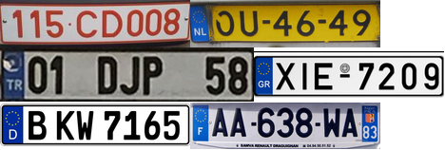

Şekil 1: Deneme aşamasında kullanılan örnek plakalar

Ülkemize plakalar Karayolları Yönetmeliği tarafından belirlenen özellikler içermektedir. Plaka gövdesi alüminyumdan yapılmaktadır. Boyutları taksi, otobüs, minibüs, kamyon gibi araçlarda 11x52 cm dir. Araçların hem ön kısmında hem de arka kısmında plaka bulunması zorunludur. Plaka beyaz bir tabaka üzerinde tanımlanmış ve üzerinde siyah karakter üzerine yazılmış bir biçimdedir. Bu projedeki amaç garaj giriş çıkışlarında plaka tespitidir.

Plaka tanıma sistemi, sensörler bir aracı algıladığında bir kare yakalayan bir video kamera kullanır. Çekilen görüntü karesi, fotoğraf makinesi ve bilgisayar arasındaki bir arabirim kullanılarak bilgisayara gönderilir. Alınan görüntü karesi bilgisayarın belleğine yüklenir ve daha sonra bilgisayar sistemi kontrol eden, görüntüleri okuyan, analiz eden ve plakayı tanımlayan plaka tanıma uygulamasını çalıştırır. Sistemin ana kısmı görüntüyü analiz eden ve plaka bilgisini çıkaran yazılımdır. Görüntüyü analiz etmek ve aracın plakasını tanımlamak için, yazılım kullanılarak görüntüye bazı görüntü işleme teknikleri uygulanır.

Bu çalışmada, plaka tanıma algoritması üç ana üniteden oluşmaktadır:

· Plaka Bölgesi Çıkarımı

· Plaka Karakterlerinin Bölümlenmesi

· Plaka Karakterlerinin Tanınması

Plaka bölgesinin çıkarılması, plakanın araç görüntüsü üzerindeki yerini bulmak için kullanılan algoritmadır. Plaka karakterlerinin segmentasyonu, plaka üzerindeki plaka karakterlerini ayrı ayrı ayırmaktır. Son olarak, karakterlerin tanınması plaka karakterlerini doğru tanımlamaktır.

Bu çalışmada sistem, hareket sensöründen gelen veriye bağlı olarak çalışmakta olup, hareket algıladığı durumda kamera üzerinden görüntü alarak depolama birimine kaydedilerek başlamaktadır. Aksi takdirde beklemede kalıp sistem üzerinde gereksiz yükten kaçınılmıştır. Alınan giriş görüntüleri 1280x1024x3 boyutunda renkli görüntülerdir. Çekilen görüntü arabadan 4-5 metre uzağa çekilir. Giriş görüntüsü ilk olarak plakanın yaklaşık olarak gelebileceği bölgeler, alınan görüntü üzerinden kırpılır. Bu şekilde gereksiz bölgeler işleme girmeden atılır ve bu şekilde işlem süresi önemli bir ölçüde azaltılmış olur. Ardından, RGB uzayından Gri seviyeye dönüştürme, filtreleme, morfolojik işlemler ve kenar algılama algoritmaları gibi plaka konumunun çıkarılması için kırpılan görüntüye bazı görüntü işleme teknikleri uygulanır. Plaka bölgesi çıkarıldıktan sonra, görüntü üzerindeki karakterler yazıya dönüştürülür. Son olarak yazıya çevrilmiş karakterler ile veri tabanında bulunan plakalar karşılaştırılarak plaka tanıma işlemi sonlandırılmış olur. Bu sistemin gerçekleştirilmesi için Raspberry Pi üzerinde Python yazılım dili kullanılır ve Python’da gerekli algoritma tasarlanır ve kodlanır. Bu sistem, Karayolları Trafik Yönetmeliği Madde 53-b/2’de bahsedilen taşıtlar için tasarlanmış ve denenmiştir.

Sistem, 1.4 GHz dört çekirdekli ARM Cortex-A53 işlemciye, 1 GB Ram’e, Linux tabanlı Raspberry Pi OS işletim sistemine sahip Raspberry Pi üzerine kurulmuştur. Raspberry Pi’ı yalnızca bir mini bilgisayar olarak değil, elektronik devrelerde kontrol kartı olarak da kullanabilmekteyiz. Bunu Raspberry Pi üzerinde bulunan GPIO pinlerini programlayarak sağlamaktayız. Raspberry Pi 3 Model B kartı üzerinde 40 tane GPIO pini bulunmaktadır. Proje kapsamında Raspberry Pi GPIO(general purpose input output) pinleri hareket sensöründen veri girişi ve çıkış verisinin gönderilmesi amaçlı kullanılmıştır. Pi OS işletim sistemiyle hazır olarak gelen Tonny IDE üzerinden tasarlanan sistemin yazılım kısmında Python yazılım diliyle giriş-çıkış pinler tanımlanmıştır.

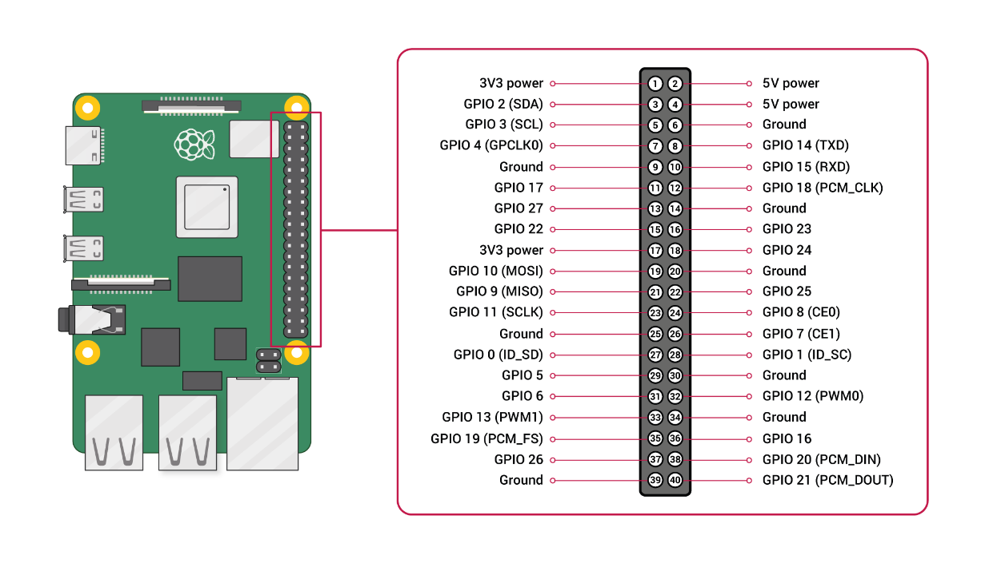

Şekil 2: Raspberry Pi GPIO pinleri

Tasarlanan plaka tanıma sistemi, otoyol girişi, otopark, sokaklar, vb. gibi farklı konumlardan alınan görüntülerle test edilmiştir. Sistem üzerinde sadece araç görüntüsü ile tanıma işlemi yapmak yerine kayıtlı videolar ve canlı kamera üzerinden alınan görüntülerin kullanılması ile sistemin tasarlanması, tezi gerçekliğe daha yakın hale getirmiştir. Yapılan literatür çalışmalarının neredeyse tamamında canlı kamera üzerinde görüntü almak yerine, hazır araç görüntüleri üzerinden plaka tanıma işlemli bir sistem kurulmuştur. Ancak tez kapsamında beklenilen, araç görüntüsünün kamera üzerinden alınması olduğu için, bu konu üzerinde de odaklanılması gerekmedir.

## 2.PLAKA TANIMA SİSTEMİ

Plaka tanıma sistemi, ilk aşamada bir görüntü kaynağından, yani bir kameradan bir tetikleyici vasıtasıyla sistemin görüş alanına giren araca ait görüntünün alınmasıyla başlar. Yapılan bütün literatür araştırmalarında (bitirme tezi, yüksek lisans ve doktora tezlerinin tamamında) bu kısım atlanmış (araştırmalar sırasında edindiğimiz bilgilere göre, kabul edilmiş vs. ) ve hazır çekilmiş hareketsiz fotoğraflar üzerinde görüntü işleme yoluyla plaka tespiti yapıldığı görülmüştür. Operasyon, plaka bölgesinin bulunması ve resimden koparılması ile devam ediyor. Daha sonra bulunan plaka bölgesinden karakterlerin bölünmesi ve bulunan karakterlerin tanımlanması ile plaka tanıma işlemi sonuçlanıyor.

Genel olarak plaka tanıma sistemi üç ana bölümü kapsamaktadır.

1. Plaka bölgesinin çıkartılması
2. Karakterlerin ayrıştırılması
3. Optik Karakterlerin tanınması

### 2.1 Plaka Bölgesinin Çıkartılması

#### 2.2.1 HC-SR 501 PIR sensör ile Görüntü Yakalama

Giriş kısmında kısaca bahsettiğimiz gibi, görüş alanına giren bir araca ait görüntünün alınması, yani sistemi tetiklemesi için bir tetikçiye ihtiyacımız bulunmaktatır. Aksi taktirde sistemimiz sürekli bir görüntü alıp işleme ve olmayan bir plakayı yakalamaya çalışmak zorunda kalacaktır. Tezin önceki aşamalarında hareket sensöründen ziyade araç tespitini kamera üzerinden yapılmaktaydı. Ancak bu haliyle sistem üzerinden gereksiz bir çalışma ve işlem yükü vardı. Hareket sensörünün eklenmesi ile sistem gereksiz yükten kurtulmuş oldu. Sensörler ile aldığımız veriyi işleme yapmak için sonrası için saklama imkanımızda olduğundan, sonrasında uygulanabilecek yapay zekâ ile veri işleme ve kontrolün artırılması kolaylaşacaktır. Sensör seçiminde hareket temelli sensör seçimine gidilmiş ve elimizdeki imkanlar dairesinde iki seçenek karşımıza çıkmıştır. Bunlar PIR hareket sensörü ve mikrodalga doopler radarı idi.

HB100 Mikrodalga Doppler Radarı olarak isimlendirilen, isminden de anlaşılacağı üzere sinyaller ile radarlama yaparak hareketi algılayan sensördür.

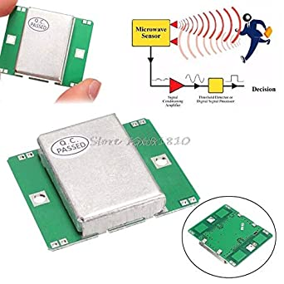

Şekil 3: HB 100 Mikrodalga Doppler Radar

Sensörün isminden de anlaşılacağı üzere doppler etkisi mantğına göre çalışan sensör göderilen sinyalin kendine nasıl yansıdığına göre hareketin olup olmağına karar vermektedir. HB100 sensörü kullanımı için öncesinde kendisine yükselteç devresi istemektedir. Bu şekilde sinyalleri de yükselterek arduino gibi denetleyicilerde de kullanılabilir kılmaktadır.

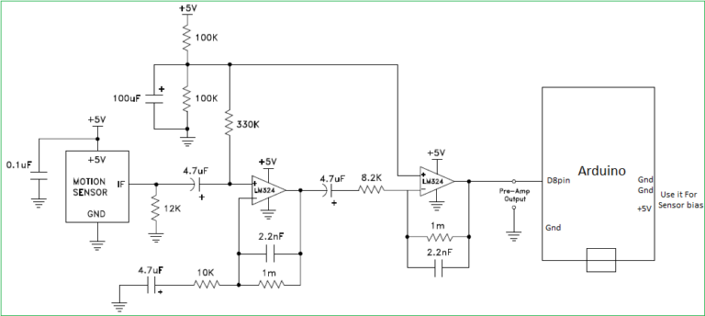

Şekil 4: HB100 Sensörünün Yükselteç Devresi

Ancak deneme sürecinde HB100 sensöründen istediğimiz etkiyi alamamış bulunmaktayız. Bunun nedeni ise yükselteç devresini tamamını birden fazla kurup denememe rağmen herhangi bir veri alamamış olmamdır. Değerlerde değişikliğe de gitmeme, bağlantıları tekrar tekrar kontrol etmeme rağmen sorunun nerde olduğunu bulamadığımız için HB100 sensörünü projemize eklememiş bulunmaktayız.

Bir diğer sensörümüz Hc-sr501 hareket sensörü olarak kullandığımız sensördür. PIR sensörü olarak da bildiğimiz sensör isminden de anlaşılacağı üzere infrared yani kızılötesi ışınlar yardımı ile hareket algılama devresine dönüştürülmüştür. Sensör içerisinde bulunan iki yuva yaydıkları kızılötesi sinyallerinin kendi aralarında bir fark olduğu durumlarda değişim darbeleri tespit edilmiş olmaktadır.

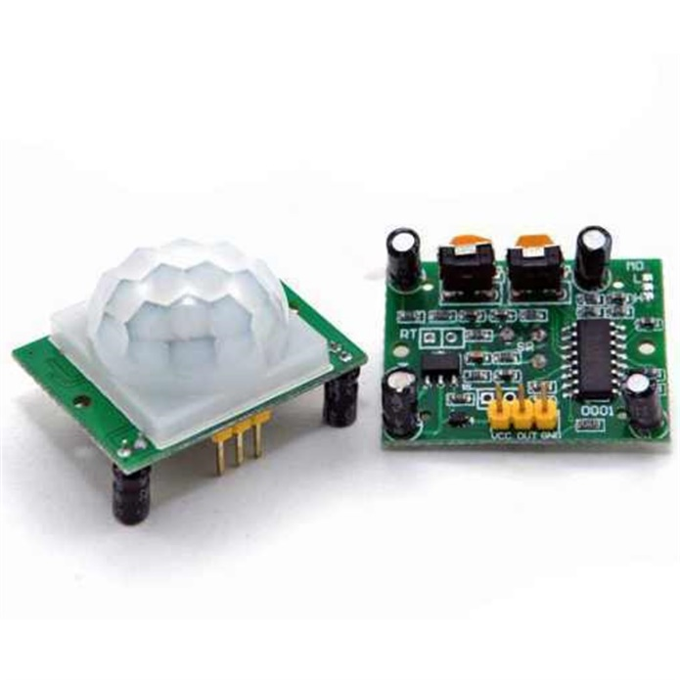

Şekil 5: Hc-sr501 Hareket Sensörü

Sistemimizde kullanılan HC-SR501modeli PIR sensörüdür. Bunun nedeni deneme aşamalarında elde ettiğimiz sonuçtur.

Diğer bir sensörümüz Hc-sr501 hareket sensörünün üst modeli diyebileceğimiz Hc-sr505 olan diğer ismi ile Mini PIR olarak adlandırılan sensörümüzdür. Bu modelimizde Hc-sr501 modelinden farklı olarak sadece boyut kısmı olduğunu söyleyebiliriz. Bunun dışınca çalışma prensibi olarak Hc-sr501 den farklı bir sistemi bulunmamaktadır.

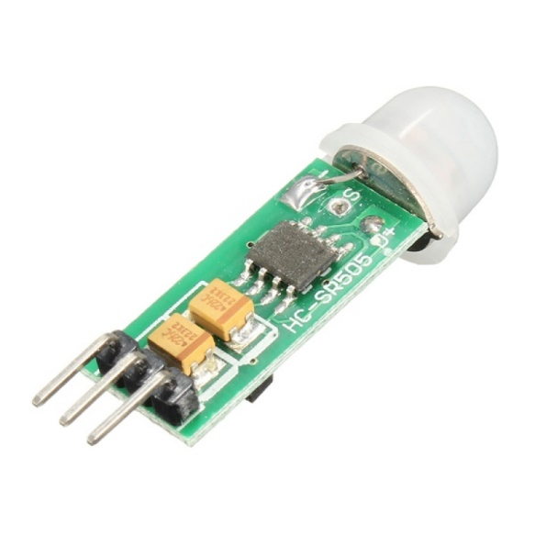

Şekil 6: Hc-sr505 Mini PIR Hareket Sensörü

Denemeler aşamasında iki model karşılaştırılmış ve hangisi daha verimli olacağı karşılaştırılamaya çalışılmıştır. Denemelerin sırasında iki sensöre de arduino üzerinden basit hareket sensörü uygulaması yapılmış, bağlantılar dahi aynı şekilde yapılmıştır. Ancak sonuçlar kısmında Mini PIR sensöründen istenilen sonuç elde edilememiştir. Hc-sr-501 sensörü algılama konusunda istenilen sonucu elde etmemizi sağlamıştır. Deneme aşamasında her iki sensörde yaklaşık 7-8 metreye kadar hareketi algılama konusunda başarı sağlamıştır. Hc-sr501 mini PIR dan farkı algılama konusunda ve algılama sonrasında bekleme sorunundadır. Bu nedenle projeye Hc-sr501 ile devam edilmiştir.

Sistemin yazılımsal kısmından bakacak olursak GPIO pinlerimizin dizilim modunu BOARD moduna alıyoruz. Diğer bir modu olan BCM’de Şekil 2’de bulunan GPIO isimlendirmelerine göre yazılım kısmı şekillerinir. Ancak Board modunda basit pin sıralamasıyla yazılımsal kısmımızı tamamlamış oluyoruz. Hareket sensörümüz ile sistemimizi sonsuz while ile birlikte basit bir if elif döngüsünün içerisine sığdırmış oluyoruz. Bu şekilde sistemi gereksiz sürekli yormalardan da kurtarmış oluyoruz.

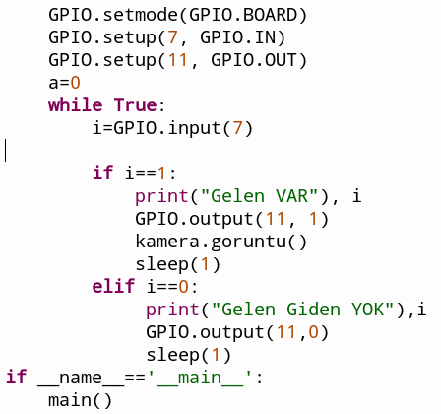

Şekil 7: Hareket sensörü kod kısmı

7.numaralı pin sistemin hareket sensöründen aldığı, veri girişinin olduğu pindir. Gelen verinin durumuna göre basit bir karşılaştırmaya giren veri asıl sistemimizi yönlendirmektedir. Bu durum göz önüne alındığında sistemimizin bu kısmı da kendi çapında önem arzetmektedir. Eğer hareket sensörü gelen aracın hareketini algılayamaz ise sistemi yanlış yönlendirmiş olacak ve plaka tanıma işlemi devreyi giremeyecek. Bu nedenle bu bölüm sistemin öncü alt sistemi olup herhangi bir aksaklık geri kalan bütün sistemi etkilemektedir.

#### Pi Kamera ile Görüntünün Alınması

Hareket sensörümüzden sinyal geldiğinden sistemimizin işi başlıyor ve kameradan görüntü alınıyor. Tez başlangıcından bitimine kadar sistemin bu kısmında da bir çok değişikliğe gidilmiştir. En son olarak Raspberry Pi’nin kendi kamerası olan Pi kamera sisteme entegre edilmiştir. Öncesinde usb kamera ile de sistem çalıştırılmış ancak gece alınması gereken görüntüler istenilen sonucu vermediği için pi camera değişikliği gerekli hal almıştır. Pi camera modülü infrared camera özelliği taşıdığı için az ışıklı ortamlarda, gece karanlığında dahi etkileyici görüntüler alabilmektedir. Bununla birlikte kamera modülünün sağında ve sonunda bulunan çift IR ledler de kameraya gece görüntüsü almasında yardımcı olmaktadır.

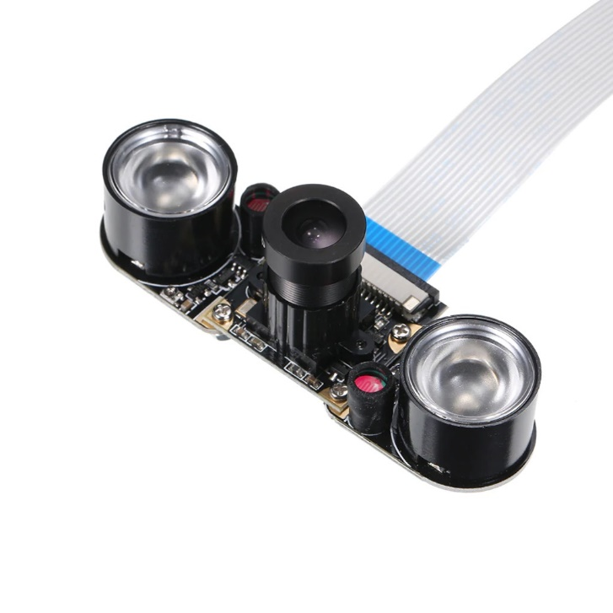

Şekil 8: pi camera modülü

Ledlerin yanlarına entegre edilen ldr’ler de ışığın olduğu durumlarda ledleri otomatik söndürmek amaçlı konulmuş olduğu görülmektedir. Davranışının bu şekilde olduğu gün içerisinde yapılan görüntü alma çalışmalarında deneyimlenmiştir.

Buradaki diğer bir değişikliğimiz ise ilk dönem boyunca kullandığımız ‘opencv’ kütüphanesi ile kamera açma ve görüntü alma kısmının yerini raspberry pi’nin kendi kamerası olan pi kamera modülünün kütüphanesinin almasıdır. Bunun yapılmasının temel nedeni ise şudur;

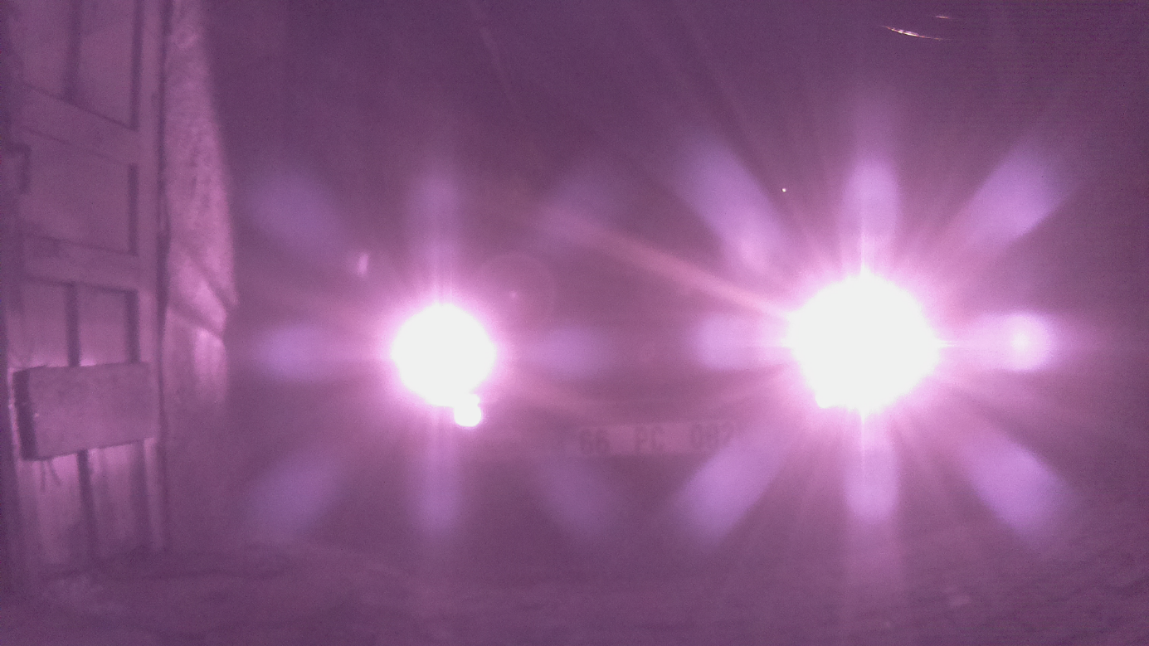

Şekil 9: Gece görüntü alma denemesi

Şekil 9’da da görüldüğü üzere gece yapılan görüntü alma çalışmalarında, alınan görüntü üzerinde araç aydınlatma farlarının görüntü üzerinde olumsuz etkisinin olduğu görülmüştür.

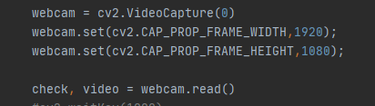

Şekil 10: OpenCV ile kamera açma işlemi

OpenCV ile kamera üzerinden görüntü alınma aşamasında, görüntü üzerindeki bu parlamaların azaltılması plaka bölgesinin görünür anlaşılır seviyeye gelmesi için gerekli değişimleri kodlama yardımı ile yapmaya çalışmış olsam da, istenilen görüntü seviyesine gelinememiştir. Araştırmaların devamında, kameradan görüntü alma aşamasını OpenCV ile değil, pi kamera modülü ile daha uyumlu olan Picamera kütüphanesi ile devam etmek üzere sistemin yazılım kısmında değişikliğe gidilmiştir. Picamera kütüphanesi ile kameranın donanım kısmı sayılabilecek deklanşör hızı ayarlanarak kamera üzerine düşen ışık miktarı ayarlanabilmiş ve gece alınan Şekil 9’daki görüntüdeki far parlamasından bu şekilde kurtulmuş bulunmaktadır.

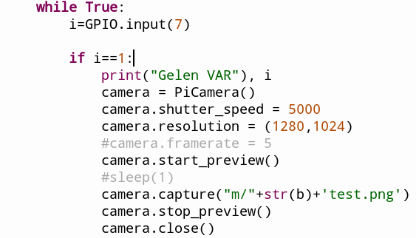

Şekil 11: Deklanşör hızı (shutter speed) ayarlaması

Bu ayarlama ile alınan görüntü eskisine nazaran daha az parlak olacaktır. Bu şekilde far parlamasının etkisi azaltılmış, alınan görüntü üzerinde plaka çıkarılmaya hazır duruma getirilmiştir.

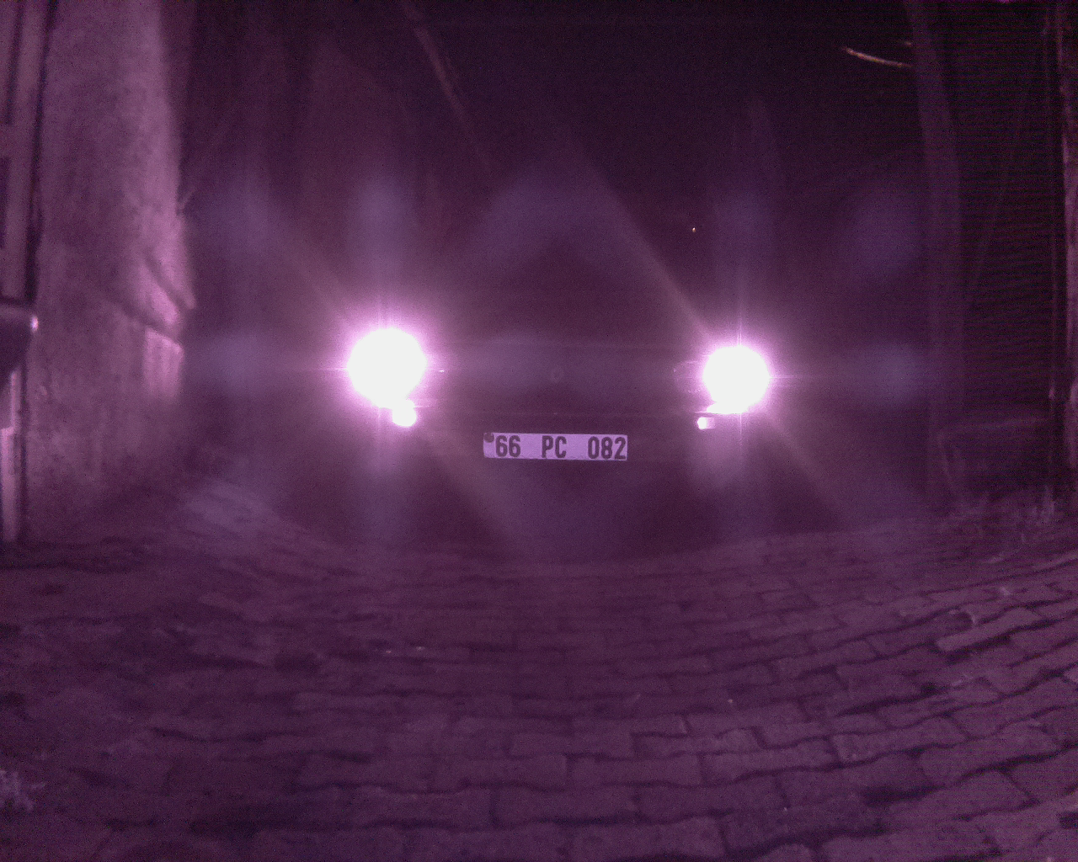

Şekil 12: Görüntü üzerinde uygulanan bekleme süresi düşürülmesi sonrası alınan görüntü

Bu şekilde kamera üzerinden görüntü alma işlemi başarıyla tamamlanmış oldu. Bundan sonraki işlemde alınan görüntünün işlenmesi ve plaka yerinin tespiti aşamasıdır.

#### 2.2.3 Görüntü İşleme Aşaması

Görüntü üzerindeki plaka kısmının doğru bir şekilde ayrılması oldukça önemlidir. Bu adımda yapılacak bir yanlış sistemin tamamını etkilemektedir. Plakanın görüntü üzerinden ayrılmasında belirli koşullar vardır. Sistem tasarlanırken hava koşulları, parlaklık gibi kriterler önemlidir. Tüm şartlarda üst seviyede çalışabilecek sistem tasarlanması için burada yapılacak işlemler önemlidir. Sistem günün her saatinde çalışması gerektiği için alınan görüntüler farklı kontrast değerlerine sahip olacaklardır. Işığın az olduğu veya ışığın çok olduğu zamanlar da olacaktır. Bu dengesizlikler alınan görüntüler üzerinde bozulmalara neden olmaktadır. Alınan görüntü üzerinde filtre işlemleri yapmadan direk olarak plaka bölgesi bulunmaya çalışıldığında doğru bir sonuç elde edilmeyecektir. Doğru bir sonuç elde etmek için gerekli olan işlemlerin yapılması gerekmektedir. Bu işlemler birbirini takip eden işlemlerden oluşmaktadır. Alınan görüntü üzerinde işlemler yapmadan önce plaka bölgesinin ortalama yeri, görüntü üzerinden kırpılarak, işlem yoğunluğu yapacak gerekli olmayan bölgelerden kurtularak işleme devam edilir.

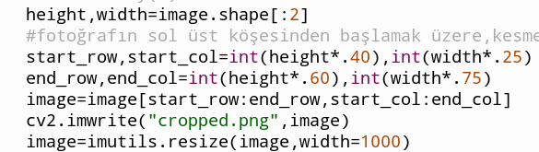

Şekil 13: Görüntü üzerinden plaka bölgesinin tahmini olarak kesilmesi

Resim işleme alındığı zaman ilk olarak RGB uzayındadır. Görüntü üzerinde işlemlerimizi daha basit ve daha kolay bir şekilde plaka yerini tespit etmek için görüntü Rgb’den gri seviyeli görüntüye dönüştürme işlemi yapılır. Rgb modeli üç ana renk olan kırmızı, yeşil ve mavi renklerini içermektedir. Gri seviyeli bir resme sahip olmak için kırmızı kanalın %30 ‘u, yeşil kanalın %59’ u ve mavi kanalın %11’lik kısmı alınmaktadır. Renkli bir resim ile gri seviye bir resim arasındaki fark, renkli resmin bir pikselinde üç farklı renk vardır.Gri seviyede sadece tek bir değer vardır. Bu üç farklı 0 ile 255 arasında değişen değerleri tek bir 0 ile 255 arasında değişen değer haline getirmek gerekir. RGB uzayında bulunan resim şekil 14’de gri seviyeli görüntüye dönüştürme işlemi yapılmıştır.

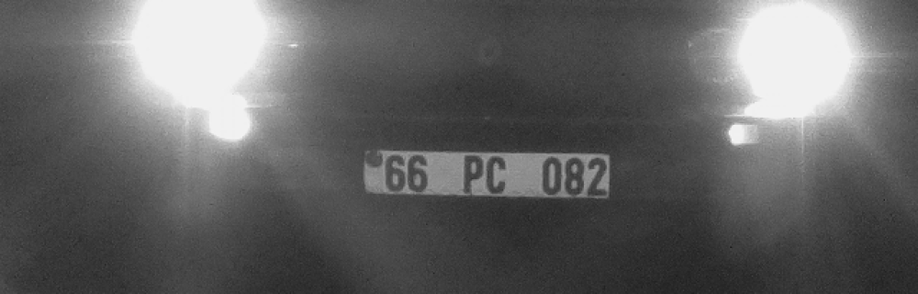

Şekil 14: Kırpılan görüntünün griye çevrilmesi

Açıklamamız aslında çevirme işleminin nasıl yapıldığı hakkında bilgi verilmesi için konulmuştur. Bundan ziyade OpenCV sayesinde tek satırlık bir kod ile yüklenen resim gri seviyeye geçebilmektedir. Kodlamamızda da bu şekilde devam edilmiştir.

gri = cv2.cvtColor(video, cv2.COLOR_BGR2GRAY)

gray = cv2.cvtColor(image, cv2.COLOR_BGR2GRAY)

Buradan da anlaşılabileceği üzere OpenCV, hem kaydedilmiş bir görüntü hem de gerçek zamanlı bir video (görüntü) üzerinde de işlem yapabilmektedir.

Gürültü temizlemek için ortalama alma(mean filtreleme), medyan ortalama(median filtreleme), bileteral filtreleme gibi çeşitli algoritmalar bulunmaktadır. Bu algoritmalar içerisinde görüntü üzerinde en güçlü gürültüyü azaltan filtre bileteral filtreleme işlemdir.

Bilateral bir filtre, görüntüler için doğrusal olmayan, kenar koruyucu ve gürültü azaltıcı bir yumuşatma filtresidir. Her pikselin yoğunluğunu, yakındaki piksellerden hesapladığı ortalama yoğunluk değerleri ile değiştirir.

Bilateral filtreleme ilginç bir kavramdır ve performansı bir Gauss filtresinden çok daha iyidir. Bilateral filtrelemenin iyi tarafı, kenarları koruduğu, Gaussian filtresinin ise her şeyi eşit bir şekilde düzleştirdiği yönündedir.

Plaka tanıma sisteminde plaka kenarlarının net bir biçimde ortaya çıkmasını sağlamak ve kaybolan kenarları netleştirmek ortaya çıkarmak için bileteral filtre kullanılmıştır.



Şekil 15: Bileteral filtre uygulanması

Gürültü temizleme (azaltma )işleminden sonra, görüntü üzerinde plaka bölgesinin belirginliğini artırmak amaçlı filtreleme uygulanır. Blurring filtresi, Low Pass Filter olarak da bilinen filtre temel olarak gürültü azaltma amaçlı kullanılır. Biz de sistemimizde plaka bölgesinin ön plana çıkabilmesi için filtreleme işlemi yapmaktayız.

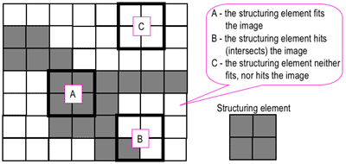

Şekil 16: Kernelin merkezinde bulunan pikselin etrafındaki piksellerin ortalaması alınması işlemi

Merkez pikselin bulunduğu bölgedeki değerlerin ortalaması alınmaktadır. Bu işlem ile piksellerde azalmış, sonrasında fark alma sırasında plaka bölgesi ön plana çıkmış olacaktır. 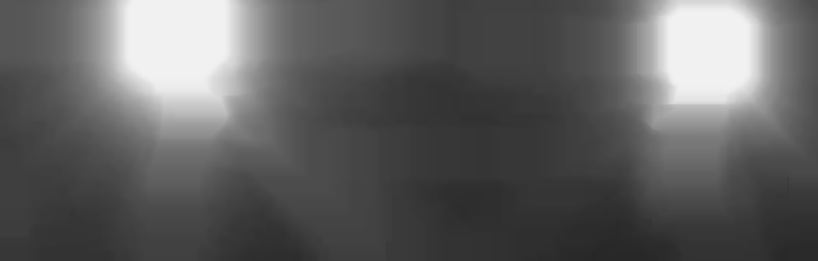

Şekil 17: Blurring filtresi uygulaması

Açıkça görüntüler üzerinden de görüldüğü gibi, Şekil 15’i Şekil 17’den çıkarır isek, piksel farkından dolayı elde ettiğimiz görüntü Şekil 18’dir. Bu şekilde görüldüğü gibi plaka bölgesi açıkça daha belirgin hal almıştır. Bu uygulamanın yapılmasın en büyük nedeni ise, aracın garaj girişine gece vakti girişi sırasında farlarının açık olması ve kameranın sensörleri üzerine parlama yapmasıdır. Alınan görüntü üzerinde de olumsuz etkisi olmaktadır. Şekil 9’da d görüldüğü üzere plaka bölgesinin görülemez hale getirmektedir. Tezin önceki aşamalarında alınan görüntülerin tamamı gün ışığında olduğu için bu sorun o zaman zarfında göz ardı edilmişti. Sistemin tam anlamıyla çalışabilmesi için Bu tür durumlara karşı da sistemin başarılı bir şekilde sonuç vermesi gerekmektedir. Araştırmalar ve uzun denemelerin sonucunda planlanan görüntü elde edilmiştir.

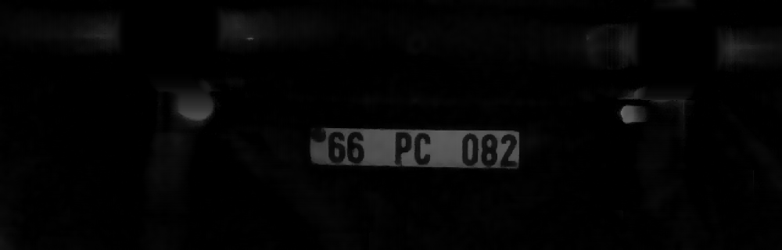

Şekil 18: Görüntülerin birbirinden çıkarılması işlemi sonucu elde edilen görüntü

Elde edilen bu görüntüye bakıldığında da anlaşılacağı üzere plaka bölgesi açıkça kendini belli etmeye başlamıştır. Sistem bu aşamada artık plaka kenarlarının belirlenmesi ve plaka görüntüsünün kırpılarak alınması aşamasına gelmiştir.

Öncelikle kenar belirleme işlemine geçmeden önce gün içerinde alınan görüntülerde de sorun oluşturmaması adına, Şekil 18’de bulunan görüntü üzerinde birkaç işlem daha yapılarak kenar belirleme işlemine geçilmiştir. İlk olarak elde edilen görüntü ikili görüntüye çevrilir. Genel anlamda, Thresholding işlemi kenar belirleme, nesne takip etme vb. amaçlı kullanılır. Biz de plaka bölgemizi bulmak amaçlı kullanıyoruz.

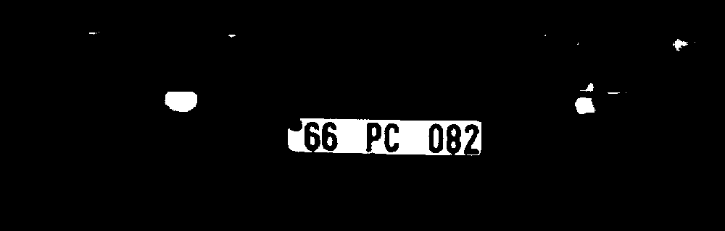

Şekil 19: Thresholding işlemi

Alınan eşikleme görüntüsü ardından plaka bölgesinin görüntü üzerinde araştırılmasından önce, plaka bölgesinin belirginliğini artırmak ve standartlara uymasını daha da kolaylaştırmak için, elde edilen Şekil 19’daki görüntü üzerine morfolojik işlemlerden biri olan genişletme diyebileceğim openning işlemi uygulanarak kenarlar belirginleştirilmiş, dikdörtgen plaka yapısı daha belirginleştirilmiştir.

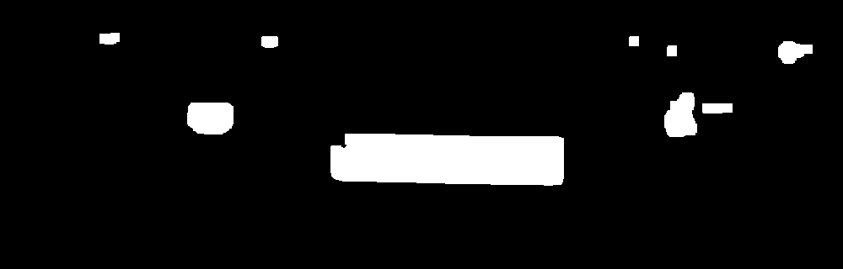

Şekil 20: Opening işlemi

Bu işlemin ardından görüntü üzerinde plaka bölgesi tespiti yapılması geçilebilir hale gelmiştir.

Sistemin diğer en zor kısmı ise plakanın kenarlarının belirlenmesi kısmıdır. Görüntü üzerinde kenar tespiti yapmak; o görüntüdeki nesneleri tespit etmek, saymak ve özelliklerini belirlemek amacıyla kullanılabilir. Kenar belirleme algoritmaları en temel anlatımıyla, görüntü üzerindeki piksellerin renk değerlerinin birbirlerinden farklılaşması ile belirlenir.

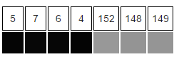

Şekil 21: Bir görüntü matrisinden kesit

Yukarıdaki görsele baktığımızda farklılaşmanın nereden başladığını tahmin edilebilmesi zor değildir. Görüldüğü üzere 4 ve 152 numaralı matris elemanları arasında keskin bir renk geçişi mevcuttur. Bu renk geçişi (gürültü olmadığı takdirde) iki farklı nesnenin başlangıç ve bitiş çizgilerini ifade edebilir. İşte bu geçişler bizim için kenar çizgilerini ifade etmektedir.

Sistemimizde de kenar belirlemek için uyguladığımız thresholding işleminden sonra, kenar bulmaya hazır hale getirilmiştir. Kenar belirlemek için geliştirilmiş birçok algoritma vardır ve bu algoritmaların neredeyse tamamına yakını OpenCV içerisinde mevcuttur.

* Canny
* Sobel
* Prewitt
* Laplacian
* Zero-Cross

Bu algoritmalar içerisinden Canny algoritması verdiği başarılı sonuçlar neticesinde en sık kullanılandır.

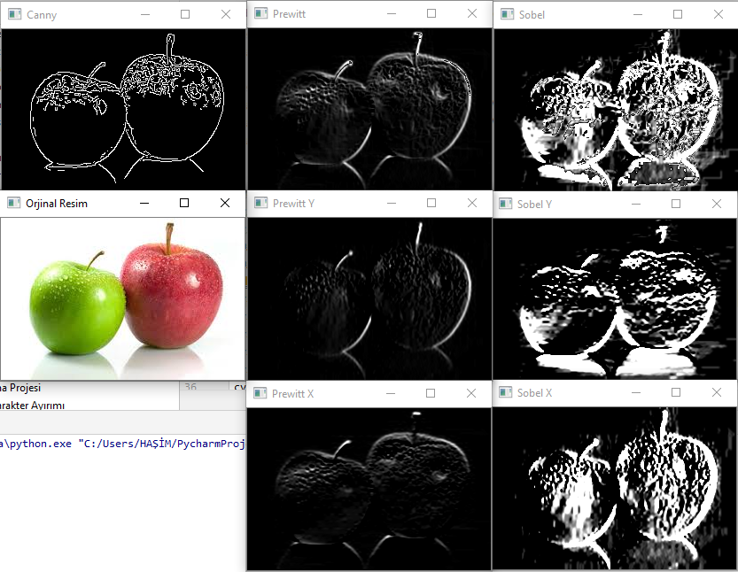

Şekil 22: Kenar tespiti algoritma örnekleri

Şekil 22’de örnek olması amaçlı kullanılan kenar tespiti algoritmalarından istenilene en yakının canny olduğuna kanaat getirilmiş, sistemde uygulanmıştır.

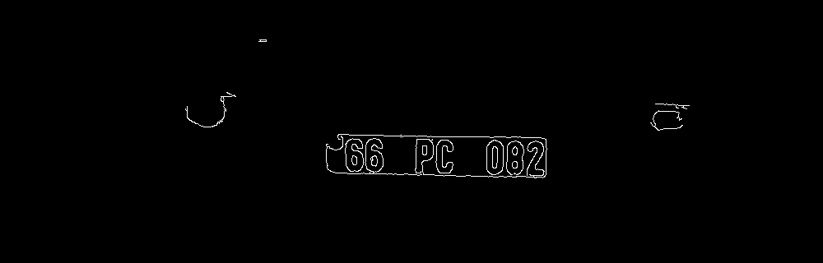

Şekil 23: Görüntü üzerine canny kenar tespiti işlemi

Plaka bölgesi iyiden iyiye kendini belli etmiştir. Bundan sonraki aşamada sistemimize plaka bölgesinin nasıl olması gerektiği gösterip nasıl bulacağı kodlanacaktır. Plakanın dört kenarı (noktası) olduğu için bulunan kenarlar içerisinde yaklaşık olarak dört noktası olan bir kenar arama işine girmeli ve Şekil 23’de plaka üzerinde konturlanmış o bölgeyi ayırt etmesi sağlanmalıdır. Bunun için, küçük bir “for döngüsü” ile on taneye düşürülen kontur arasında dört köşesi olan kenarlar aranmış olur. Bununla birlikte hala konturlar arasında dört köşesi olan başka kenarlar olabilir. Buna dikkat etmek gerekir, çünkü birçok denememizde buna şahit olmak zorunda kalmış bulunmaktayız.

Bu durumu da ortadan kaldırmak için sisteme eğer ki dört köşeli ise ifadesinden sonra, bir koşul ifadesi konularak, bu hatanın oranı azaltılmaya çalışılmıştır.

Bu koşul, dört köşeli kenarın eni ve boyu ile alakalıdır. Bilindiği üzere dünya genelinde plakalar ülke sınırları içerisinde standartlık gerektirmektedir. Türkiye’de plakalar eni 52 cm, boyu 12 cm olmak üzere standarttır. Projemizde de bu standarttan yararlanılarak en ve boy arasında bir oran yapılmış ve dört köşeli kenara koşul olarak kullanılmıştır.

Sistem kısaca bulunan kenarlar arasında karşılaştırma yapıyor, dört köşesi olanları seçiyor. Bundan sonra da dört köşesi olan bu kenarlardan hangisi yaklaşık olarak standart plaka en boy oranına uyuyor diye karşılaştırıyor. Bütün bu karşılaştırmalar sonucu geriye kalan kenar ‘plaka’ diyerekten görüntüden kırpılmış oluyor.



Şekil 24: Kırpılan plaka bölgesi görüntüsü

### 2.2 Karakterlerin Ayrıştırılması

İstenilen aralıklar ve orantılar sonucunda elde edilen Şekil 24’deki görüntüyü plakamız olduğunu varsayarak işlemimize sonraki aşamaya geçerek devam ediyoruz. Bu aşamada elde ettiğimiz plaka bölgesinin görüntüsünden plaka karakterlerinin çıkartılması yapılıp sonra veri tabanındaki kayıtlı plakalarımız ile karşılaştırılarak, olumlu veya olumsuz bir sonuç vermesi amaçlanmıştır.

Plaka bölgesinden elde edilen görüntü bu aşamada karaktere(kod içerisinde “text” ile ifade edilen) dönüştürülmüştür. Bu dönüştürme işleminde python kütüphanelerinden biri olan pytesseract Kütüphanesi kullanılmıştır. Bu kütüphane optik karakter tanıma işlemini gerçekleştirmekte ve görüntüyü yazıya çevirmektedir.

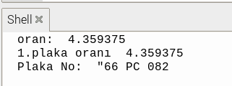

Şekil 25: Pytesseract uygulaması

Şekil 25’te de görüldüğü üzere plaka bölgesinden elde ettiğimiz plaka görüntümüz üzerinde aslında “” ifadesi bulunmamasına rağmen görüntü-metin aşamasından sonra bu şekilde çıktılar alabilmekteyiz. Bunlar ise genelde plaka üzerinde bulunan araç kontrol etiketlerinden kaynaklanmaktadır. Bunun dışında elde edilen görüntü tam olarak net olmadığı durumlarda da bu şekilde olması da, 0-8, 5-9, 8-B E-B, 3-B gibi karışıklar olabilmektedir. Ancak sistem kendisini hızlı bir şekilde düzelterek hata durumunu düzeltmektedir. 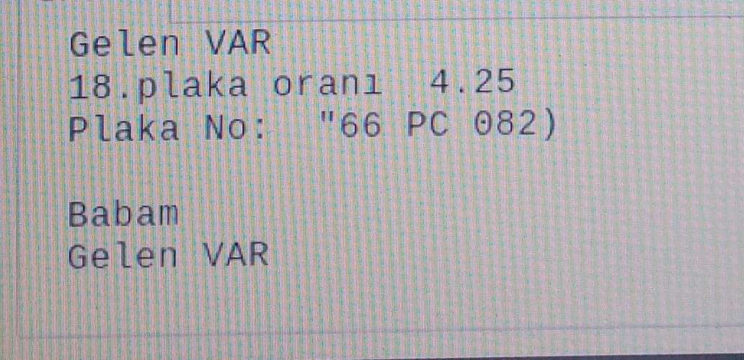

Şekil 26: Hata örnekleri

Bu hatalardan kurtulmanın bir yöntemi ise elde edilen metin içerinde plaka bilgilerinin analiz edilmesidir.

### Optik Karakterlerin Tanımlanması

Yukarıda bulunan hatalar, karakterlerin tanımlanması aşaması olan bu aşamada ortadan kaldırılmaya çalışılmıştır. Bu aşamada elde edilen plaka metini içerisinde bulunan bütün karakterler, sistemin veri tabanında bulunan plaka verileri ile karşılaştırılarak, elde edilen metin içerinde plaka verisi bulunuyor ise sisteme çıkış verecek şekilde tasarlanmıştır.

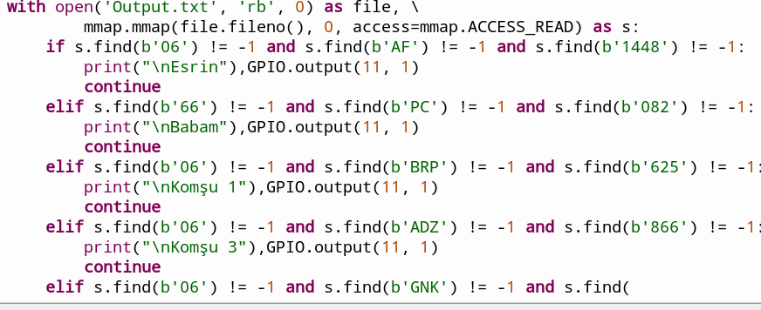

Sistem veri tabanında bulunan plaka verileri ile, elde edilen metin kısım kısım kontrol edilerek sonuç elde edilmeye çalışılmıştır. Bu şekilde hem elde edilen metin üzerindeki gereksiz karakterlerden kurtulabilmiş, hem de elde edilen metinden plaka verisi elde edilmiştir. Bütün bu işlemlerin sonucunda eğer plaka eşleşmesi var ise, raspberry pi GPIO 11 pini çıkış pini olarak ayarlanmış ve basit şekilde bir led takılmıştır. Sistem bu aşamaya geldiği taktirde çıkış pinine ne bağlanacağı otopark veya garaj girişine göre farklılık göstereceği için bu şekilde bırakmakta karar kılınmıştır.

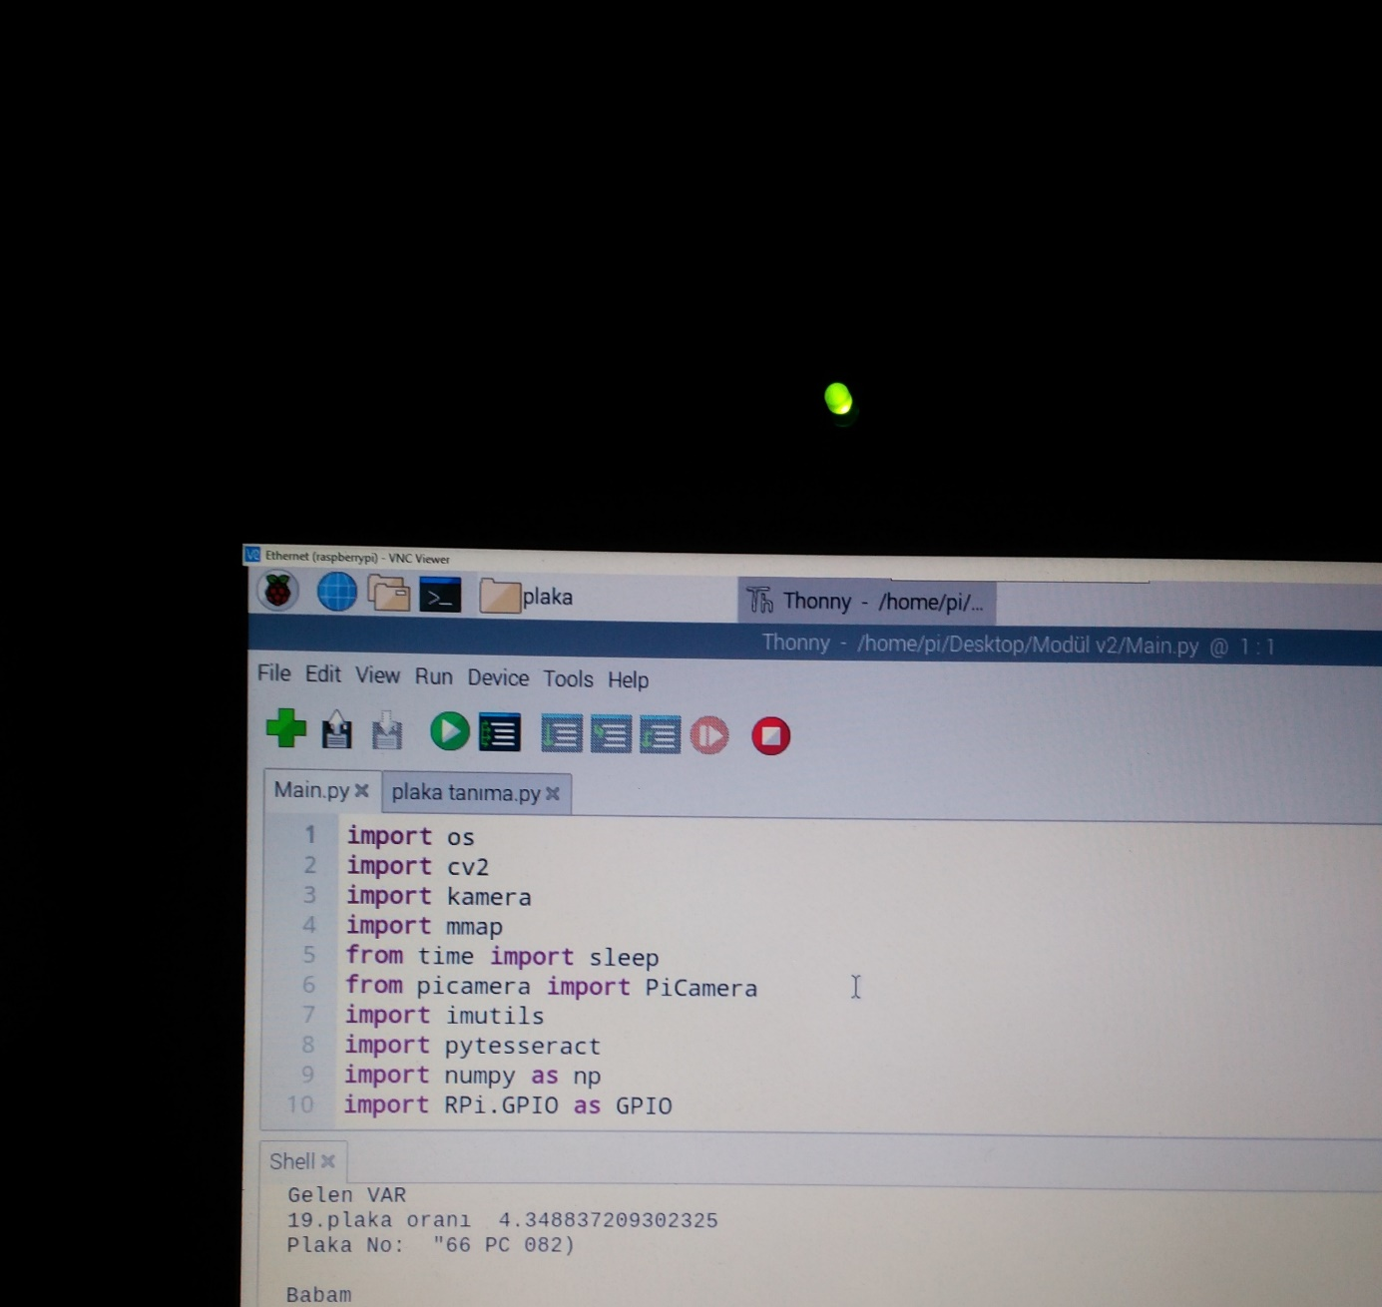

Şekil 27:Çıkış göstergesi

## 3.SONUÇ

Bu çalışmada bir plaka tanıma sisteminin tasarımı ve gerçek zamanlı uygulaması yapılmıştır ve geliştirilmeye devam etme sürecindedir. Plakayı içeren görüntü bölgesinin bulunması plakanın doğru olarak belirlenmesinde önemli bir rol oynamaktadır. Araştırılan diğer çalışmalar gibi bu çalışmada geliştirilen uygulamada da fiziki şartlar uygun olduğu zaman yani görüntünün çekilme açısı, arabanın temiz olma durumu hava durumu vs. sağlandığı sürece sistem yüksek başarı göstermektedir.

Çalışmanın başlangıç aşamasında sistemi ve görüntü işleme kısmının ne demek olduğunu öğrenebilmek için, görüntü dediğimiz iki boyutlu dijital bilgi kaynağının ne olduğundan bahsederek ve öğrenerek işe başlamak gerektiği uygun bulunmuştur. Sonrasında yapılan literatür çalışmaları ile plaka tanıma sistemi içerisindeki görüntü işleme temelleri araştırılmış ve uygulama kısmında uygulanabilir hale getirilmeye çalışılmıştır.

Bununla birlikte, literatür araştırması sırasında gördüğümüz kadarıyla çalışmaların tamamında pasif bir sistem gerçekleştirilmiş olduğu görülmüştür. Yapılan çalışmalar araç görüntüsü üzerinde görüntü işlemi yolu ile plaka tanıma işleminin gerçekleştirilmesidir. Bizim sistemimiz de istenilen ise aktif halde olan bir araç üzerinden çalışma gerçekleştirilip sistemin bu şekilde tasarlanmasıdır. Bu ise sitemi daha da karışık bir hale getirmektedir.

Bu aşamada bizim de öncelikli yapmamız gereken, hareket halindeki aracın tespit edilmesidir. Bunun için hareket sensörü kullanılmış ve raspberry pi kamerası üzerinden zaman ve ışık seviyesi farktemeksizin harekete dayalı görüntü alma işlemi yapılmıştır.

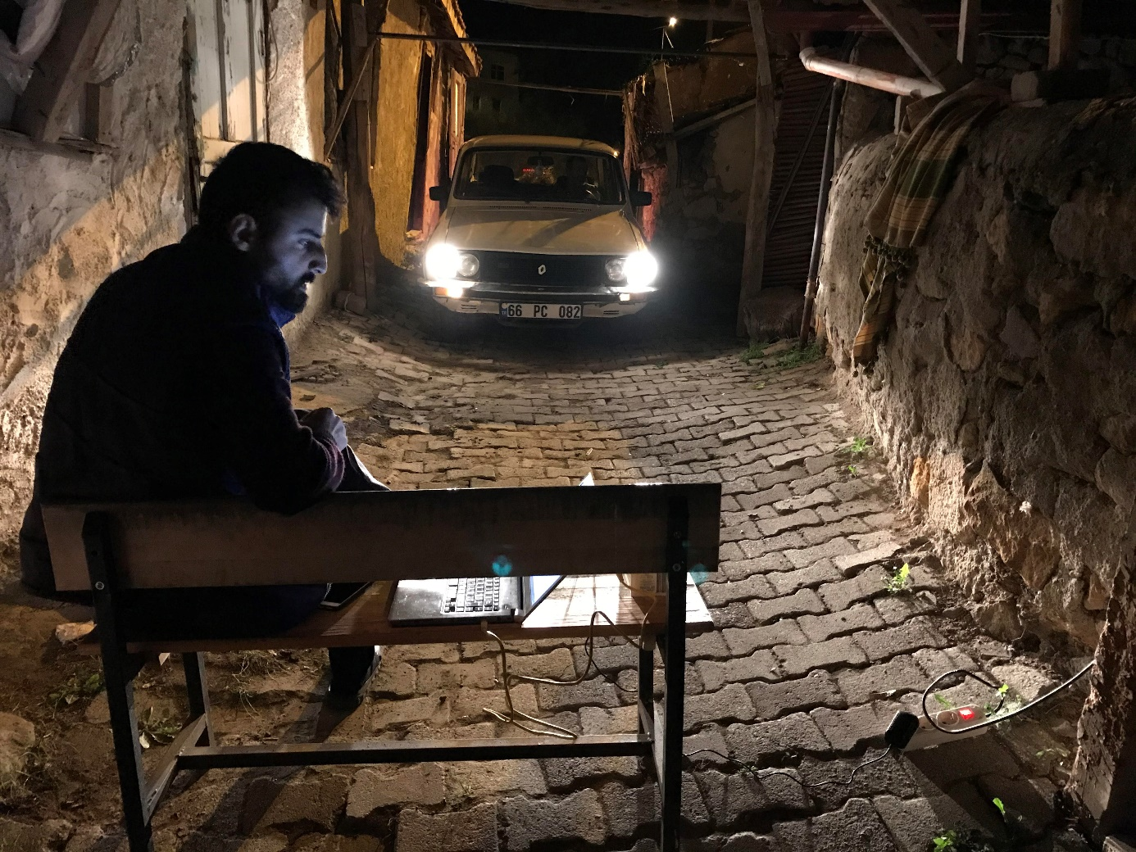

Şekil 28: Gece çalışma görüntüsü

Bu yöntem sonucunda araca ait alınan görüntü üzerinde gerekli görüntü işlemleriyle plakanın yeri tespit edilmiştir. Elde edilen plaka bölgesine ait görüntüden plakanın karakterleri ayrıştırılarak çıkartılmıştır. Son olarak da elde edilen plaka verisi ile veri tabanında kayıtlı plakalar karşılaştırılarak eşlenme sağlanmıştır.

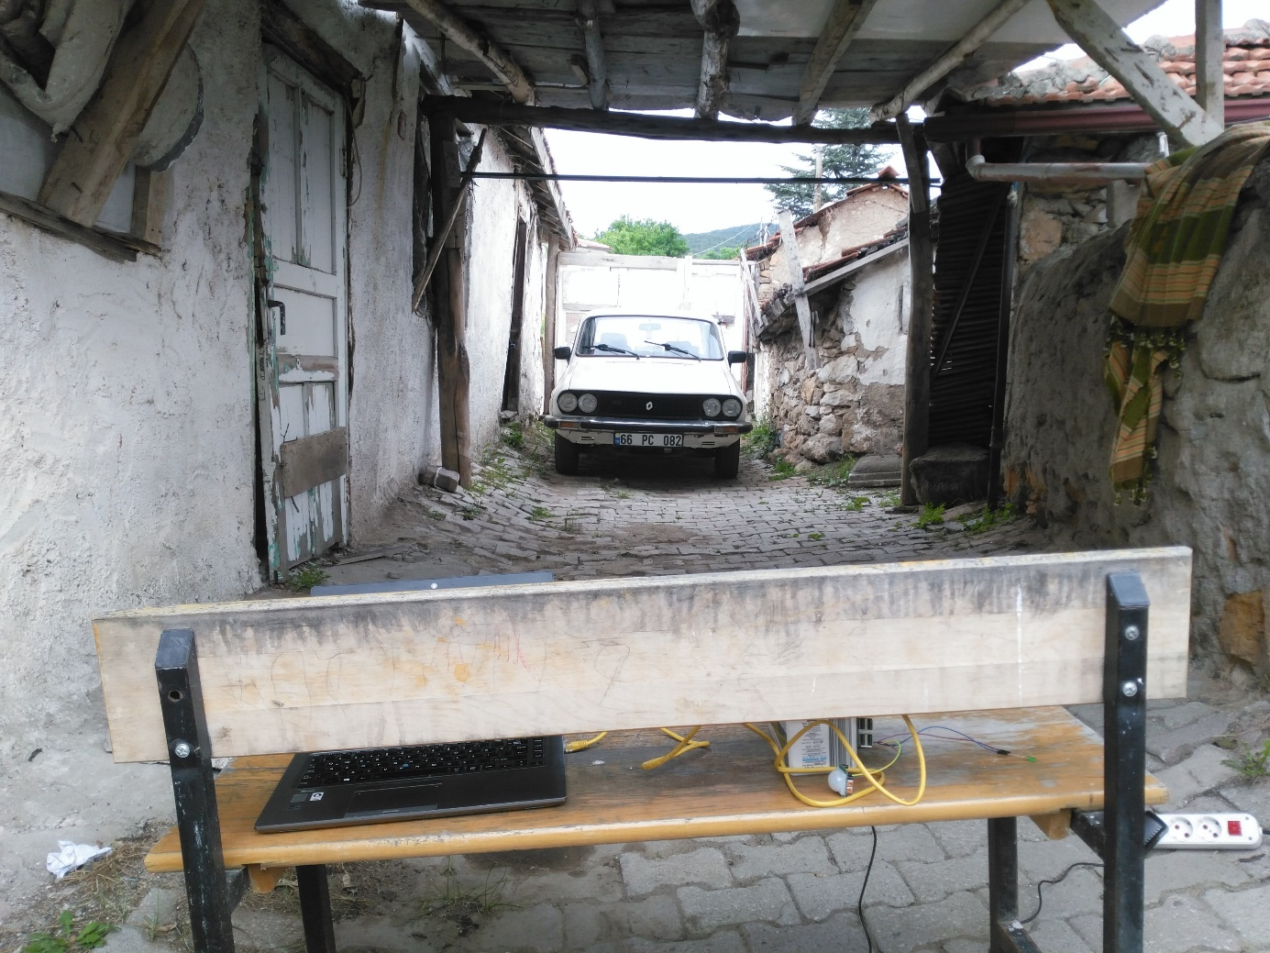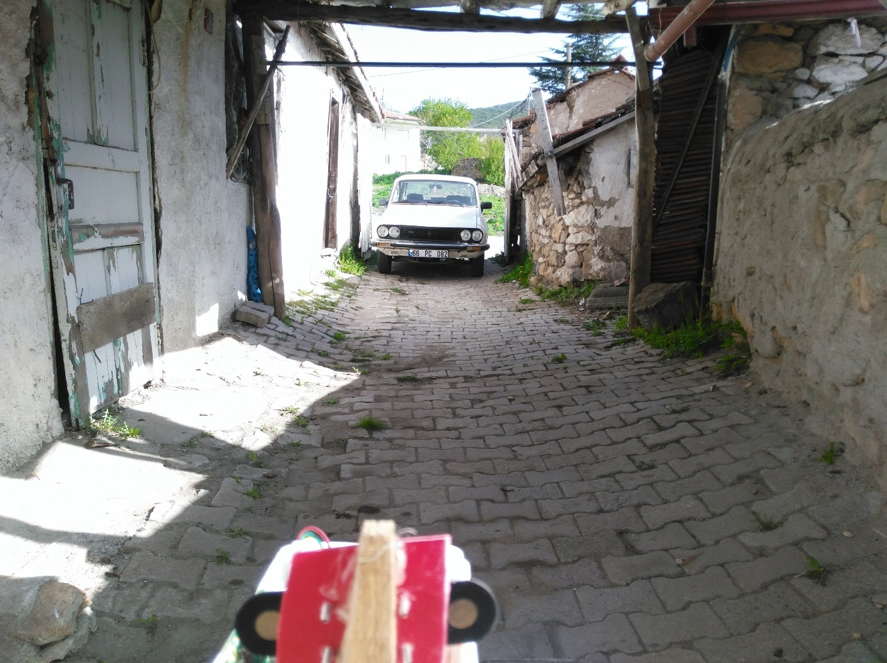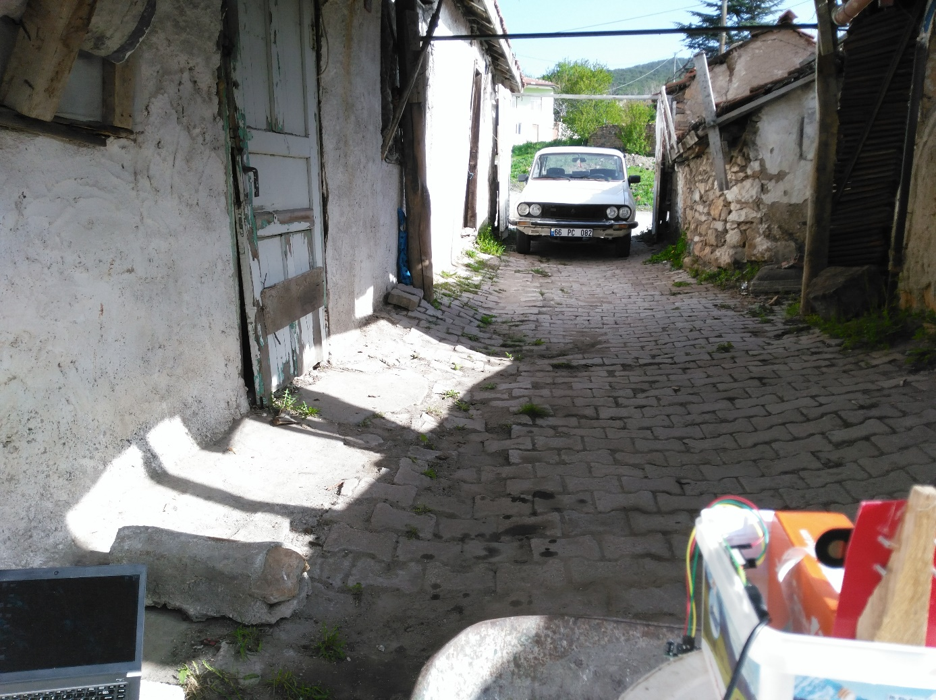

Şekil 29: Gün ışığı çalışma aşamaları

Sistem bu haliyle halen geliştirilmeye açık bir konumda olmasıyla birlikte gece gündüz fark emeksizin çalışır hale getirilmiş bulunmaktadır. Tez konusu olarak başlanılan plaka tanıma sistemimiz aktif olarak çalışır duruma getirilmiştir. Sistem üzerinde farklı araçlar ile çalışılamaması, sonuç kısmımızda en azından bir tablo olarak kullanamamak tez raporumun eksiklerinden biridir. Ancak sistem bu eksikliği göz ardı edecek seviyede başarılı olduğunu gece ve gündüz denemeleri sırasında kanıtlamıştır.

## 4.KAYNAKÇA

1. <https://www.nikon.com.tr/microsites/digitutors/tr_TR/df/functions/shutterspeed.html#:~:text=Deklan%C5%9F%C3%B6r%20H%C4%B1z%C4%B1,deklan%C5%9F%C3%B6r%20h%C4%B1z%C4%B1%20bu%20miktar%C4%B1%20art%C4%B1r%C4%B1r.>
2. <https://www.raspberrypi.org/downloads/raspbian/>
3. Çayıroğlu, İ., *Görüntü İşleme Ders Notları*
4. Yalım, B., *Türk Sivil Plaka Standartları İçin Araç Plaka Tanıma Sistemi*
5. <https://stackoverflow.com/>
6. <https://projects.raspberrypi.org/en/projects/getting-started-with-picamera>
7. <https://maker.robotistan.com/raspberry-pi-dersleri-10-pir-sensor-ile-hareket-algilama/>
8. <https://www.w3schools.com/python/default.asp>